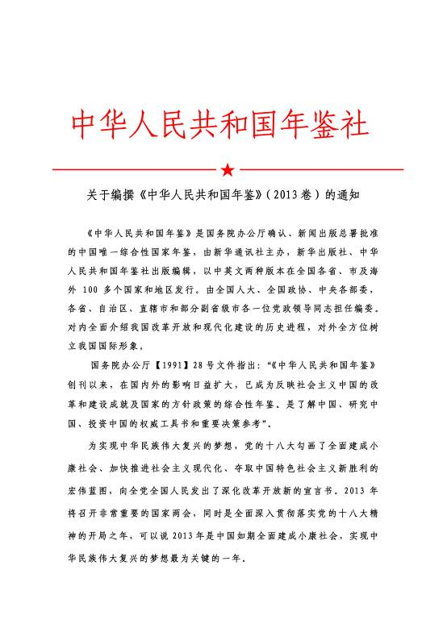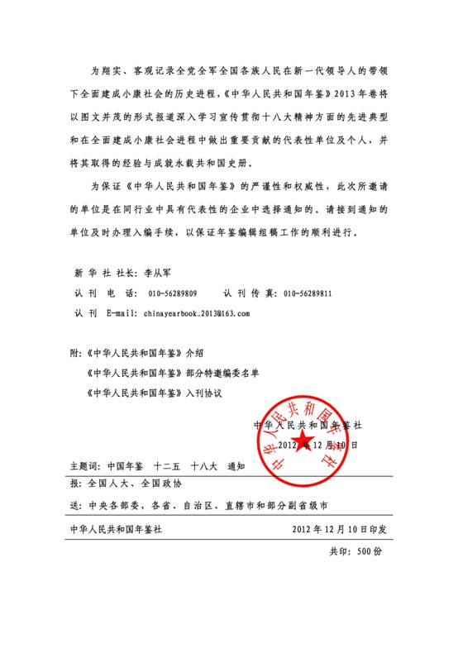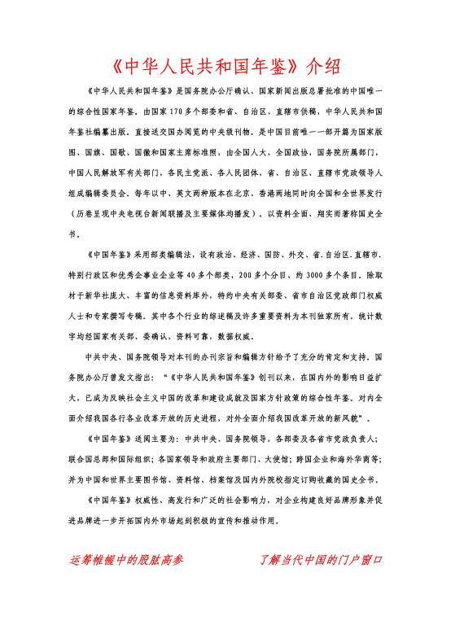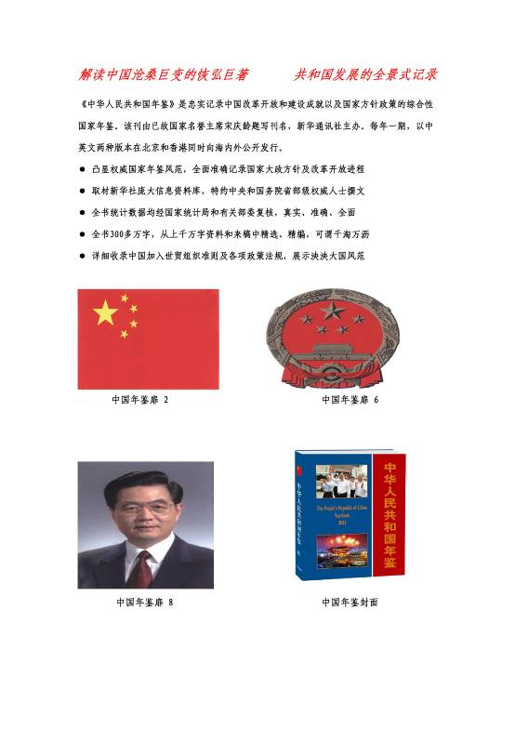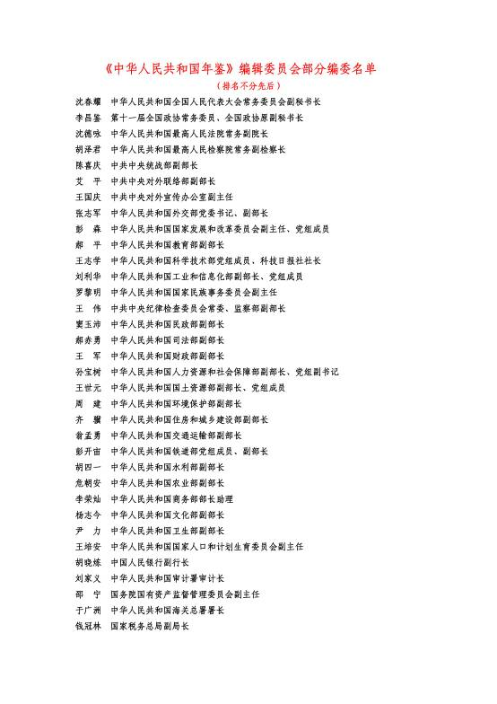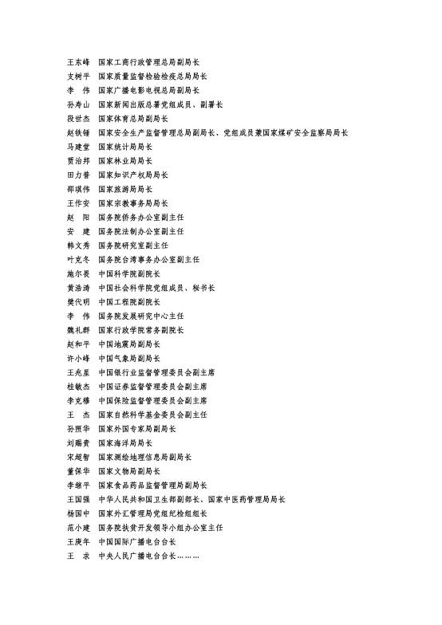

《中华人民共和国年鉴》入刊协议
认刊单位： 负责人：
地 址： 邮 编：
联 系 人： 电话： 传真：
刊登形式：
金额：小写 ￥： （大写）： 拾 万 仟 佰 圆整
全国唯一指定收款单位：
户 名： 新华出版社
开 户 行： 北京工行黄楼支行

账 号： 0200 0420 0902 4902 548
（签订本回执之日起七日内将款项汇入指定账号)

中华人民共和国年鉴社 认刊单位盖章
2013 年 1月 1 日 年 月 日

协议条款:
一、 入刊要求
文稿要求文字精练，特别是专用术语、数据要准确无误。请各单位领导给予充分配合，及时安排撰稿人并通知我方联系人，尽快将入刊协议传真我部。以便我们及时给你单位安排版位。
二、刊登形式及金额
1. 认刊页为大16 开，尺寸：210×285mm，铜版纸彩色印刷。
2.（1）普通专题金额：5万元，可刊登彩色照片8-12张并单位介绍800-1200 字；
（2）重点专题金额：9.6万元，可刊登彩色照片14-20张并单位介绍1400-2000 字；
（3）大型专题金额：16万元, 刊登彩色照片20-32 张并单位介绍5000 字；
（4）单位地址、邮编、电话、传真。所有图片须配文字说明；
3. 认刊单位应对提供的文字、图片的真实性、合法性负责，并承担由此产生的法律责任。
三、中国年鉴社如不依约登载认刊单位材料，须退回所收的款项；认刊单位不依约支付款项，中国年鉴社有权不刊登该认刊材料，中国年鉴社对稿件有终审权。除认刊单位专定的版位外，其他的顺序，一律按中国年鉴社的惯例执行。
四、 联 系 人：孟微 E-mail: chinayearbook_2013@163.com
认刊电话：010-56289809 认刊传真：010-56289811

